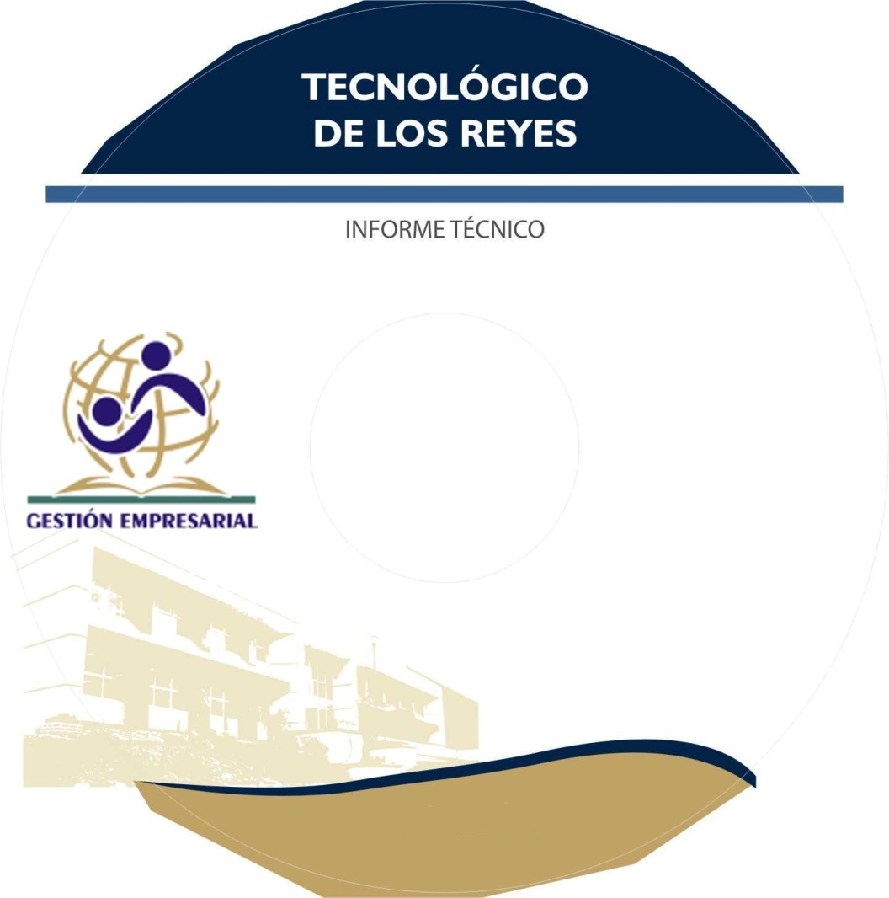

NOMBRE DEL PROYETO

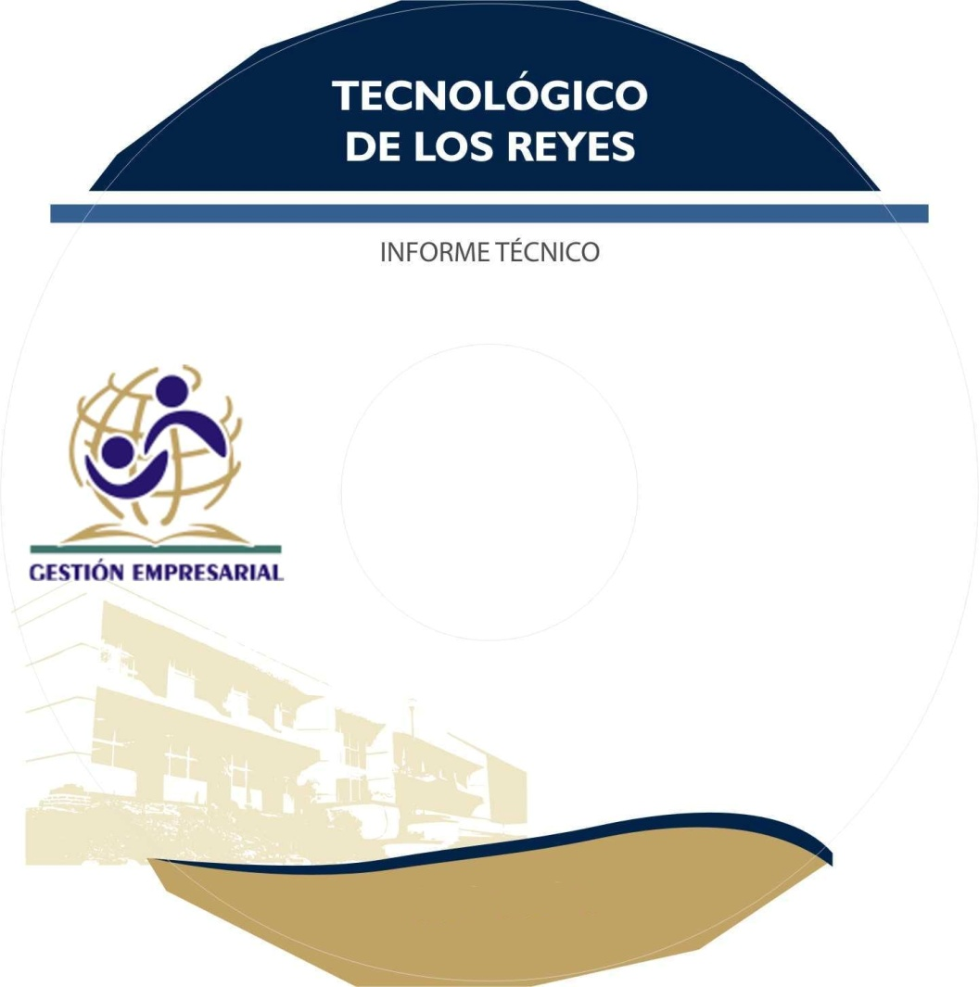
Contador Público

Contador Público

Contador Público

Instituto Tecnológico superior de Los Reyes

Instituto Tecnológico superior de Los Reyes

NOMBRE DEL PROYECTO

ABRIL 2026

ABRIL 2026

INTEGRANTES
INTEGRANTES

